ER Oncology Archivist – Relazione tecnica di installazione
Oct 22, 2026 · @Pako

Scopo e panoramica
Si chiede di installare ER Oncology Archivist (versione 2.4.1) sulle due postazioni del PS (Sala Notte e Sala TC1), con l'archivio in una cartella di rete condivisa da entrambe. Non servono server, database, servizi o porte di rete: basta una share SMB raggiungibile dai due PC.
L'app è un programma desktop Windows (Electron) per la raccolta dati del Pronto Soccorso Oncologico – Radiologia d'Urgenza. Funziona completamente offline: non si collega a Internet, non scarica librerie, non invia dati. Tutti gli esami stanno in un unico file JSON nella cartella condivisa; ogni postazione conserva in locale solo le proprie impostazioni.
Voce | Valore
Nome | ER Oncology Archivist (ER OA)
Versione | 2.4.1
Tipo | Applicazione desktop Electron, Windows x64
Distribuzione | Installer NSIS oppure eseguibile portable (non firmati)
Dati | Un file JSON su cartella di rete condivisa
Rete | Nessuna connessione Internet, solo accesso SMB alla share

Architettura
Le due postazioni leggono e scrivono lo stesso file JSON sulla share; non c'è un server applicativo né un database.
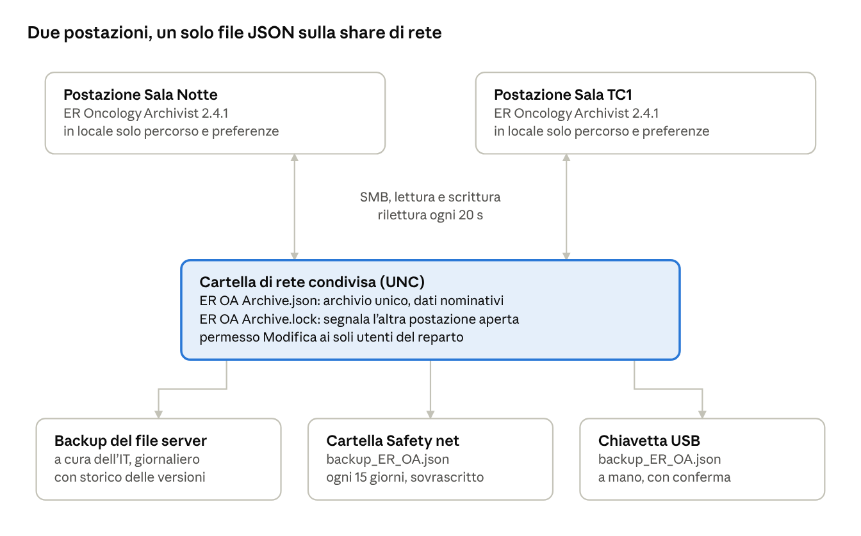
architettura · 2 postazioni, 1 share, 3 livelli di backup
Ogni PC esegue la propria copia dell'app e tiene in locale (%APPDATA%\ER Oncology Archivist\psonco-config.json) solo il percorso della cartella dati, quello del backup e la data dell'ultimo backup. Tutti i dati clinici vivono esclusivamente nel file condiviso.

Requisiti
Ogni postazione richiede Windows 10 o 11 a 64 bit e circa 300 MB liberi; non servono diritti di amministratore né software aggiuntivo (runtime, .NET, Java, browser).
Componente | Requisito
Sistema operativo | Windows 10 / 11 x64
Spazio su disco | ~300 MB per l'installazione (l'eseguibile pesa ~100 MB)
Schermo | Risoluzione minima 1024 × 680 (consigliata 1400 × 900 o superiore)
Permessi utente | Utente standard; l'installer installa per l'utente corrente, senza UAC
Rete | Accesso SMB alla share dal profilo che usa l'app; nessuna porta in ingresso, nessun proxy
PowerShell | powershell.exe disponibile (usato solo dalla Safety net per elencare le chiavette USB)
Share di rete | Cartella su file server, permessi di Modifica per gli utenti delle due postazioni (dettagli sotto)
Spazio sulla share | Pochi MB: il file cresce di qualche KB per esame
Se sulle postazioni si accede con utenze diverse a turni, l'app va installata (o il portable avviato) per ciascun utente, oppure si usa un'utenza di reparto condivisa: la configurazione è salvata nel profilo dell'utente.

Cartella condivisa del file JSON
Serve una sola cartella di rete, per esempio \\SERVER\PSOnco, in cui gli utenti delle due postazioni abbiano permesso di Modifica (lettura, scrittura, creazione ed eliminazione file). L'eliminazione è indispensabile: ogni salvataggio scrive un file temporaneo e lo rinomina sopra l'archivio.
- Creare la cartella sul file server, fuori da percorsi soggetti a pulizia automatica.
- Assegnare permessi di condivisione e NTFS di Modifica al gruppo di reparto (o agli utenti delle due postazioni); nessun altro accesso oltre al personale autorizzato e agli amministratori.
- Usare il percorso UNC (\\SERVER\PSOnco) e non una lettera di unità mappata: le lettere possono cambiare tra utenti e PC.
- Disattivare i File offline (cache lato client) per questa share: «Nessun file o programma disponibile offline». Copie offline divergenti su due PC annullerebbero il meccanismo di unione.
- Se l'antivirus esegue scansioni in scrittura sulla share, valutare un'esclusione per i file *.tmp della cartella: un blocco prolungato rallenta il salvataggio (l'app riprova da sola, ma con un ritardo).
- Includere la cartella nei backup del file server (vedi sezione Backup).
File che l'app crea nella cartella:
File | Contenuto | Note
ER OA Archive.json | Archivio completo degli esami (dati sanitari nominativi) | Unico file con dati clinici; non va mai modificato a mano
ER OA Archive.lock | Segnala che l'altra postazione è aperta | Solo informativo, aggiornato ogni 8 s, scade dopo 15 s
ER OA Archive.json.<pid>.<id>.tmp | File temporaneo di salvataggio | Esiste per una frazione di secondo; uno rimasto dopo un errore contiene una copia integra
La cartella può essere vuota al primo avvio: l'archivio viene creato dalla prima postazione che salva. Se contiene il vecchio ps_onco_data.json (versioni fino alla 2.3.0), viene rinominato automaticamente.

Installazione sulle due postazioni
La procedura è identica su Sala Notte e Sala TC1 e richiede circa 5 minuti per PC. Le due postazioni devono avere la stessa versione: una versione precedente non conosce i dati di personalizzazione più recenti e, se li modifica, li perde.
Scelta del pacchetto (dalla pagina Releases del repository, versione 2.4.1):
File | Quando usarlo
ER-Oncology-Archivist-2.4.1-setup.exe | Consigliato: installa per l'utente corrente, crea i collegamenti su Desktop e menu Start, si disinstalla da Impostazioni → App
ER-Oncology-Archivist-2.4.1-portable.exe | Nessuna installazione: si copia in locale (o sulla share) e si avvia da lì
SHA256SUMS.txt | Checksum per verificare l'integrità dei file scaricati
Passi
- Verificare l'integrità del file scaricato confrontando l'hash con SHA256SUMS.txt: Get-FileHash .\ER-Oncology-Archivist-2.4.1-setup.exe -Algorithm SHA256
- Avviare il setup. Gli eseguibili non sono firmati: SmartScreen mostra «Windows ha protetto il PC» → Ulteriori informazioni → Esegui comunque. Se l'azienda ha un certificato di code signing, si può firmare l'eseguibile oppure inserirne l'hash in allowlist (AppLocker / Defender).
- Scegliere la cartella d'installazione (predefinita: %LOCALAPPDATA%\Programs\ER Oncology Archivist) e completare.
- Al primo avvio l'app chiede la cartella dati: selezionare \\SERVER\PSOnco (lo stesso percorso su entrambi i PC). La scelta viene salvata in %APPDATA%\ER Oncology Archivist\psonco-config.json e non viene più richiesta.
- Configurare la Safety net (Impostazioni → Safety net): scegliere una cartella di backup diversa dalla share dell'archivio (l'app rifiuta la stessa cartella). Basta farlo su una delle due postazioni; farlo su entrambe crea due copie indipendenti.
- Ripetere i passi 1–4 sulla seconda postazione puntando alla stessa cartella.
Per cambiare in seguito la cartella dati: Impostazioni → Cambia cartella dati…. Per gli aggiornamenti si installa la nuova versione sopra la precedente, su entrambi i PC nella stessa giornata; dati e configurazione restano intatti.

Uso simultaneo, backup e ripristino
Le due postazioni possono lavorare contemporaneamente sullo stesso file senza perdere dati: ogni salvataggio rilegge il file, unisce le modifiche e verifica la scrittura. Non serve alcun meccanismo di lock lato server.
- Unione per record: gli esami sono uniti per identificativo; se lo stesso esame è modificato su entrambi i PC vince la modifica più recente.
- Cancellazioni: lasciano una traccia (conservata 6 mesi) così l'altra postazione non le annulla.
- Aggiornamento: ogni 20 secondi, e quando la finestra torna in primo piano, l'app recupera le modifiche dell'altra postazione. A mano: Impostazioni → Ricarica dall'archivio.
- Scrittura atomica: file temporaneo + rinomina, con 4 tentativi se la share risponde occupata. Un cavo staccato a metà non lascia un JSON troncato.
- Sola lettura protettiva: se il file è illeggibile o la share non risponde, l'app non scrive nulla finché l'accesso non torna, per non sovrascrivere l'archivio con dati vuoti.
- Orologio: l'unione usa l'ora dei PC, quindi le due postazioni devono essere sincronizzate col dominio (NTP).
Backup. Raccomandiamo due livelli:
Livello | Chi | Cosa | Frequenza
Backup del file server | IT | Cartella \\SERVER\PSOnco nella politica di backup e versioning (es. copie shadow) | Giornaliera
Safety net dell'app | App, automatica | backup_ER_OA.json in una cartella diversa dalla share, sovrascritto | Ogni 15 giorni
Copia su chiavetta | Personale, manuale | backup_ER_OA.json nella radice di una chiavetta USB, con conferma | Su richiesta
La Safety net tiene volutamente una sola copia, per non accumulare archivi nominativi datati; la storia delle versioni va quindi affidata al backup del server. Se la policy aziendale blocca le chiavette USB, la funzione resta semplicemente inutilizzata.
Ripristino. Chiudere l'app su entrambe le postazioni, sostituire ER OA Archive.json con la copia di backup (rinominandola), riaprire l'app. Non modificare il contenuto del file a mano: l'app rifiuta di scrivere su un archivio dalla struttura non valida.

Sicurezza e privacy
Il file JSON contiene dati sanitari nominativi in chiaro (cognome, nome, data di nascita, diagnosi): la sua protezione dipende dai permessi della share, che sono quindi il controllo principale.
Misure già presenti nell'app
- Nessuna connessione di rete: la pagina ha CSP connect-src 'none', nessuna risorsa remota, nessuna telemetria.
- Electron con contextIsolation, sandbox e nodeIntegration disattivato; la finestra può nominare solo i due file dell'archivio, quindi non può leggere o scrivere altrove.
- Nessun dato clinico salvato in locale: sul PC restano solo le preferenze grafiche e il percorso della cartella.
- Export Excel/CSV anonimi disponibili e protetti contro la formula injection; gli export nominativi passano sempre da una finestra «Salva con nome».
- La copia su chiavetta chiede conferma esplicita e accetta solo unità rimovibili rilevate in quel momento.
Misure richieste all'IT
- ☐ Permessi della share limitati al personale del reparto e agli amministratori
- ☐ Audit degli accessi alla cartella attivo, se previsto dalla policy aziendale
- ☐ Cartella di backup della Safety net con gli stessi permessi ristretti
- ☐ Blocco schermo automatico sulle postazioni
- ☐ Censimento del trattamento nel registro privacy / valutazione con il DPO, se richiesto dalla struttura
- ☐ Policy sull'uso delle chiavette USB definita (consentite cifrate, oppure bloccate)

Collaudo e risoluzione problemi
L'installazione è conclusa quando un esame inserito su una postazione compare sull'altra entro 20 secondi.
Checklist di collaudo
- ☐ Stessa versione (2.4.1) su Sala Notte e Sala TC1
- ☐ Entrambe puntano allo stesso percorso UNC
- ☐ Esame di prova inserito su Sala Notte, visibile su Sala TC1 (e viceversa)
- ☐ Con entrambe aperte compare il banner che segnala l'altra postazione
- ☐ Modifica dello stesso esame su entrambi i PC: resta l'ultima, nessun errore
- ☐ Esame di prova cancellato: sparisce anche sull'altra postazione
- ☐ Safety net configurata, Esegui backup ora riuscito e backup_ER_OA.json presente
- ☐ Rete scollegata su un PC: l'app passa in sola lettura; ricollegata, torna a salvare
- ☐ Esami di prova eliminati al termine
Problemi frequenti
Sintomo | Causa probabile | Soluzione
«Windows ha protetto il PC» | Eseguibile non firmato | Ulteriori informazioni → Esegui comunque, o allowlist dell'hash
La cartella non viene accettata | Manca il permesso di scrittura | Concedere Modifica su share e NTFS
Salvataggio lento o «conflitto» | Antivirus o rete bloccano la rinomina | Esclusione *.tmp dalla scansione, verificare la latenza SMB
L'app è in sola lettura | Share irraggiungibile o file illeggibile | Ripristinare l'accesso; se il file è danneggiato, ripristinarlo dal backup
Modifiche dell'altro PC non visibili | File offline attivi, o percorsi diversi | Disattivare la cache offline, verificare il percorso in Cambia cartella dati…
Banner «altra postazione aperta» fisso | Lock di una sessione chiusa male | Si azzera da solo entro 15 s; non blocca il lavoro
Un file .tmp resta nella cartella | Scrittura interrotta | Contiene una copia integra: tenerlo finché l'archivio non è verificato
Chiavetta non elencata | PowerShell bloccato o USB in sola lettura | Consentire powershell.exe all'utente, usare una chiavetta scrivibile
Per l'assistenza sull'app indicare la versione (visibile nelle Impostazioni) e il sintomo; il dettaglio tecnico completo è nei file README.md e AUDIT.md del repository.

